MONEY
Market Alert
Модель данных MVP
PostgreSQL • Telegram-бот • Finnhub API • LLM-анализ
Проект | AI-бот для мониторинга финансовых новостей по выбранным активам
Telegram | @money_market_alert_test_bot
MVP-активы | TSLA, NVDA, AMD, PLTR, META

Документ описывает назначение базы данных, словарь данных и ключевые вопросы, которые должна закрывать база в рамках MVP.

1. Описание модели данных
База данных MONEY Market Alert является памятью MVP: она хранит пользователей Telegram-бота, доступные активы, подписки пользователей, полученные новости, результаты LLM-анализа и факты отправки уведомлений.
Модель строится вокруг шести основных таблиц: users, assets, user_subscriptions, news_items, news_analysis и alerts. Такой набор таблиц позволяет отделить данные пользователя от выбранных активов, хранить новости без дублей и фиксировать полный путь уведомления от получения новости до отправки в Telegram.
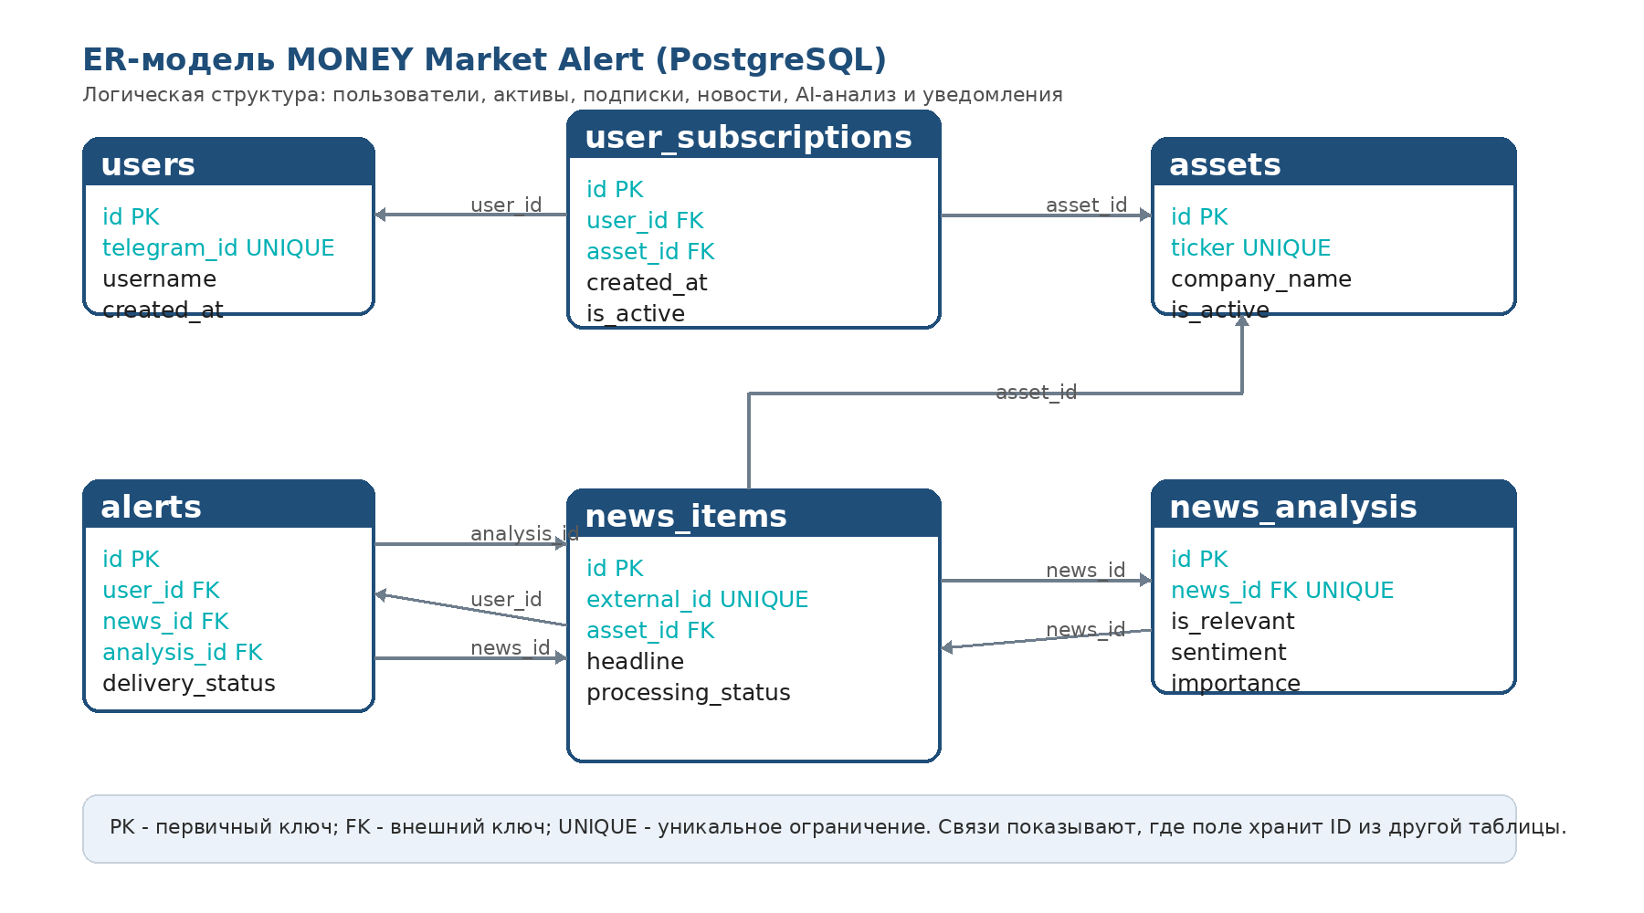
Рисунок 1 - логическая ER-модель базы данных MONEY Market Alert

1.1. Основные сущности
Таблица | Сущность | Назначение
users | Пользователи Telegram-бота | Позволяет идентифицировать человека и связать его с подписками и уведомлениями.
assets | Финансовые активы / компании | Хранит доступные тикеры MVP: TSLA, NVDA, AMD, PLTR, META.
user_subscriptions | Подписки пользователя | Связывает пользователей и активы: кто на какие компании подписан.
news_items | Новости | Хранит новости, полученные из Finnhub API, и защищает систему от повторной обработки дублей.
news_analysis | AI-анализ новости | Хранит результат LLM-анализа: релевантность, тональность, важность и краткое объяснение.
alerts | Уведомления | Фиксирует, кому и когда было отправлено Telegram-уведомление.

1.2. Связи между таблицами
Связь | Что означает
user_subscriptions.user_id -> users.id | Подписка принадлежит конкретному пользователю.
user_subscriptions.asset_id -> assets.id | Подписка указывает, какой актив выбрал пользователь.
news_items.asset_id -> assets.id | Каждая новость относится к конкретному активу.
news_analysis.news_id -> news_items.id | Каждый AI-анализ связан с одной новостью.
alerts.user_id -> users.id | Уведомление отправляется конкретному пользователю.
alerts.news_id -> news_items.id | Уведомление формируется по конкретной новости.
alerts.analysis_id -> news_analysis.id | Уведомление использует конкретный результат AI-анализа.

1.3. Ограничения и статусы
- telegram_id уникален: один Telegram-пользователь не должен дублироваться в users.
- ticker уникален: один и тот же тикер не должен повторяться в assets.
- external_id уникален: одна новость из Finnhub не должна обрабатываться повторно.
- Комбинация user_id + asset_id уникальна: пользователь не может дважды подписаться на один и тот же актив.
- Комбинация user_id + news_id уникальна: одна и та же новость не должна отправляться пользователю повторно.
Enum | Допустимые значения | Назначение
news_processing_status | new, analyzed, rejected, low, sent, error | Статус обработки новости.
sentiment_type | positive, negative, neutral | Тональность новости по оценке LLM.
importance_level | low, medium, high | Важность новости для решения об отправке уведомления.
alert_delivery_status | pending, sent, failed | Статус доставки Telegram-уведомления.

2. Data Dictionary - словарь данных
Словарь данных описывает поля таблиц, типы данных, ограничения и смысл каждого поля. Такой документ нужен, чтобы аналитик, разработчик и заказчик одинаково понимали, какие данные хранит система.
Таблица | Поле | Тип | Правило | Описание
users | id | int | PK, increment | Внутренний идентификатор пользователя в базе.
users | telegram_id | bigint | not null, unique | Уникальный ID пользователя в Telegram.
users | username | varchar | nullable | Ник пользователя в Telegram, если он указан.
users | created_at | timestamp | not null | Дата и время первого появления пользователя в системе.
assets | id | int | PK, increment | Внутренний идентификатор актива.
assets | ticker | varchar | not null, unique | Биржевой тикер компании, например TSLA или NVDA.
assets | company_name | varchar | not null | Полное название компании.
assets | is_active | boolean | not null | Показывает, доступен ли актив для выбора в боте.
user_subscriptions | id | int | PK, increment | Внутренний идентификатор записи подписки.
user_subscriptions | user_id | int | FK -> users.id, not null | Пользователь, который выбрал актив.
user_subscriptions | asset_id | int | FK -> assets.id, not null | Актив, выбранный пользователем.
user_subscriptions | created_at | timestamp | not null | Дата и время создания подписки.
user_subscriptions | is_active | boolean | not null | Активна ли подписка пользователя на актив.
user_subscriptions | (user_id, asset_id) | index | unique | Запрещает повторную подписку одного пользователя на один и тот же актив.
news_items | id | int | PK, increment | Внутренний идентификатор новости.
news_items | external_id | bigint | not null, unique | ID новости во внешнем источнике Finnhub; нужен для проверки дублей.
news_items | asset_id | int | FK -> assets.id, not null | Актив, к которому относится новость.
news_items | source | varchar | nullable | Источник новости.
news_items | headline | text | not null | Заголовок новости.
news_items | summary | text | nullable | Краткое описание новости из Finnhub.
news_items | url | text | nullable | Ссылка на оригинальный материал.
news_items | published_at | timestamp | nullable | Дата и время публикации новости в источнике.
news_items | received_at | timestamp | not null | Дата и время получения новости системой.
news_items | processing_status | news_processing_status | not null | Текущий статус обработки новости.
news_analysis | id | int | PK, increment | Внутренний идентификатор AI-анализа.
news_analysis | news_id | int | FK -> news_items.id, unique, not null | Новость, по которой был выполнен LLM-анализ.
news_analysis | is_relevant | boolean | not null | Показывает, релевантна ли новость выбранному активу и пользователям.
news_analysis | sentiment | sentiment_type | nullable | Тональность новости: positive, negative или neutral.
news_analysis | importance | importance_level | nullable | Важность новости: low, medium или high.
news_analysis | short_summary | text | nullable | Краткое содержание новости человеческим языком.
news_analysis | reasoning | text | nullable | Объяснение логики оценки со стороны LLM.
news_analysis | possible_impact | text | nullable | Возможное влияние новости без инвестиционной рекомендации.
news_analysis | created_at | timestamp | not null | Дата и время создания AI-анализа.
alerts | id | int | PK, increment | Внутренний идентификатор уведомления.
alerts | user_id | int | FK -> users.id, not null | Пользователь, которому отправлено уведомление.
alerts | news_id | int | FK -> news_items.id, not null | Новость, по которой сформировано уведомление.
alerts | analysis_id | int | FK -> news_analysis.id, not null | AI-анализ, на основе которого сформировано уведомление.
alerts | telegram_message | text | not null | Итоговый текст Telegram-уведомления.
alerts | sent_at | timestamp | nullable | Дата и время отправки уведомления.
alerts | delivery_status | alert_delivery_status | not null | Статус доставки уведомления: pending, sent или failed.
alerts | (user_id, news_id) | index | unique | Запрещает повторную отправку одной новости одному пользователю.

3. Вопросы, на которые отвечает база данных
Ниже перечислены ключевые вопросы, которые система сможет закрывать за счет выбранной структуры базы данных. Это показывает, что модель данных спроектирована не просто как набор таблиц, а под реальные сценарии MVP.

Пользователи и подписки
- Какие компании выбрал конкретный пользователь?
- Какие пользователи подписаны на конкретный тикер, например NVDA?
- Когда пользователь впервые запустил Telegram-бота?
- Активна ли подписка пользователя на конкретную компанию?
- Можно ли запретить повторную подписку пользователя на один и тот же актив?

Новости и обработка
- Была ли новость уже получена ранее из Finnhub?
- К какому активу относится конкретная новость?
- Какие новости были получены за выбранный период?
- Какие новости уже проанализированы, а какие находятся в ошибке?
- Какие новости были отклонены как нерелевантные?

LLM-анализ
- Какой результат LLM-анализа был получен по конкретной новости?
- Какая тональность у новости: positive, negative или neutral?
- Какая важность у новости: low, medium или high?
- Почему LLM оценила новость именно так?
- Какое возможное влияние новости было сформулировано без инвестиционного совета?

Уведомления
- Кому была отправлена конкретная новость?
- Когда пользователю было отправлено уведомление?
- Не отправлялась ли эта новость пользователю повторно?
- Какие уведомления были отправлены успешно, а какие завершились ошибкой?
- Какой текст Telegram-сообщения был отправлен пользователю?

Контроль качества MVP
- Сколько новых новостей система получает и обрабатывает?
- Сколько новостей отсеивается как нерелевантные?
- Сколько важных новостей доходит до пользователя?
- Где чаще возникают ошибки: Finnhub, LLM, Telegram или база данных?
- Работает ли фильтрация дублей и повторных уведомлений?

Итог
В результате модель данных закрывает основные потребности MVP: регистрацию пользователей, хранение выбранных активов, получение новостей, проверку дублей, сохранение AI-анализа и фиксацию отправленных уведомлений. Следующим техническим шагом может быть генерация SQL-скрипта PostgreSQL и подключение базы к Telegram-боту.

